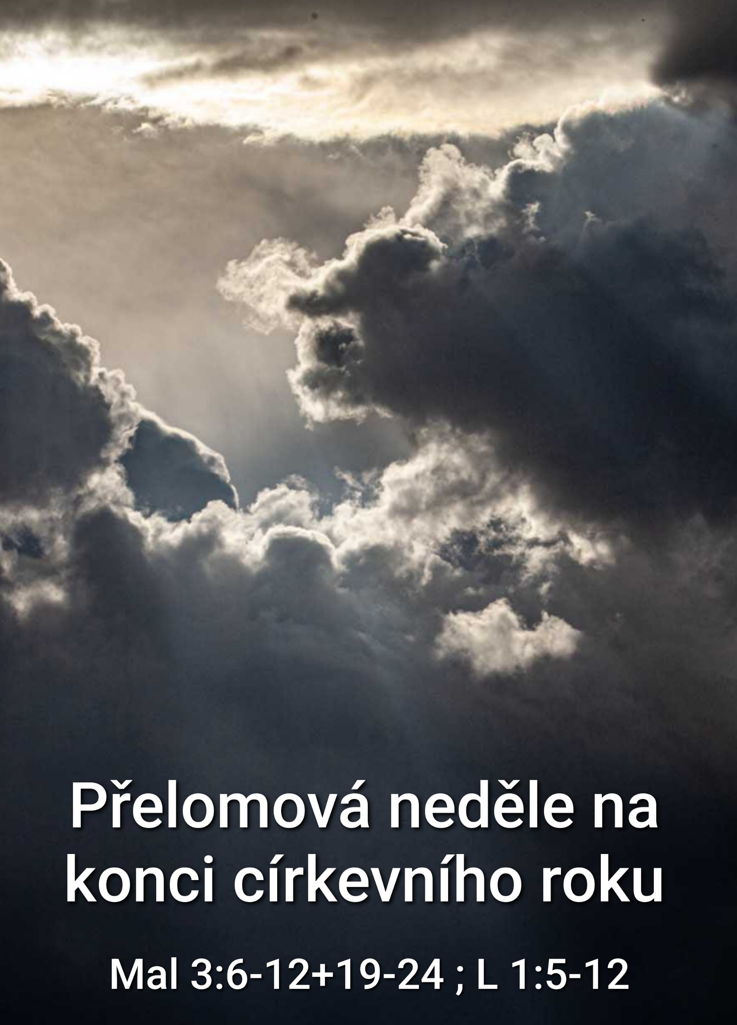

Přelomová neděle na konci církevního roku

Mal 3:6-12+19-24 ; L 1:5-12

Drazí bratři a milé sestry, dnes je poslední neděle církevního roku. Je to vhodná chvíle zamyslet se nad významem tohoto přechodu a také nad tím, jak se připravit na adventní období, které je před námi.

Poslední neděle církevního roku nám připomíná jednu důležitou pravdu - že život na této zemi je dočasný a proměnlivý.

Stejně jako příroda prochází cykly roku, tak i naše životy se pohybují ve fázích. Přechod na konci církevního roku nás nabádá k reflexi nad naší vírou a naším duchovním životem.

Je to jako bychom se zastavili na výhledech v horách a pozorovali krajinu, kterou jsme prošli. Co jsme se naučili? Kam nás Bůh vedl? Co jsme čerpali z Jeho Slova? To jsou otázky, které si dnes můžeme položit.

Je to chvíle, kdy se nejen ohlížíme za uplynulým rokem, ale současně listujeme posledními stránkami příběhu, který známe jako Starý zákon. A pak vstoupíme skrz adventní období na stránky Nového zákona. Ten se odehrává v srdcích a životech křesťanů – Kristovců.

Ve Starém zákonu bychom mohli vidět období Božího povolávání Izraele, zaslíbení Mesiáše a touhu po spáse. Avšak Nový zákon ukazuje na Boha blíž, než kdy jindy. Přichází k nám jako Ježíš Kristus, narozený z lidského těla a zároveň Boží Syn.

Na konci Starého zákona sepsal Malachiáš Hospodinova slova. Ta byla určena pro Boží vyvolený lid, který sešel z cesty, a zvláště kněžím, kteří se k Hospodinu obrátili zády. Kněží nebrali vážně oběti, které měli Bohu přinášet. Běžně byla obětována zvířata, která měla nějakou vadu, ačkoliv zákon jasně vyžadoval zvířata bez vady (Dt 15:21).

Judští mužové se ke svým ženám, láskám z mládí, chovali proradně a zrádně a ještě se divili, proč Bůh nepřijímá jejich oběti.

Lidé nedávali desátky tak, jak měli určeno (Lv 27:30, 32).

Nehledě na jejich hříchy a na to, že se odvrátili od Bohu, Malachiáš znovu ujišťuje lid o Boží lásce (Mal 1:1-5) a a opakuje zaslíbení o příchodu Mesiáše (Mal 2:17-3:5).

Začátek jeho poslední kapitoly je proroctvím o Janu Křtiteli. To on měl být Božím poslem, poslaným k tomu, aby připravil cestu (Mt 11:10) Mesiáši, tedy Ježíši Kristu. Jan pak vyzýval lid k pokání a křtil ve jménu Páně, a tak připravoval cestu pro Ježíšův první příchod.

Posel, který přijde, jak prorokoval Malachiáš, „přijde náhle do svého chrámu“. To už nebude Jan Křtitel, ale sám Kristus. Přijde v síle a moci. A tu je najednou řeč o jeho druhém příchodu. Malachiáš prorokuje bez uvedení časové osy. Posel Ježíš při svém druhém příchodu „pročistí syny Leviho“ (Mal 3:3), což znamená, že kněží, kteří ač mají být příkladem, budou sami potřebovat očištění od hříchu skrze Spasitelovu krev. Teprve tehdy budou moct přinášet „oběť ve spravedlnosti“. A půjde o Kristovu spravedlnost, která jim bude připočtena skrze víru (2K 5:21). Tak končí Malachiáš a Starý Zákon.

Evangelista Lukáš pak v prvních kapitolách evangelia vysvětluje, že Starý zákon je starý a byl jen předehrou k něčemu většímu. K zákonu lásky, milosrdenství a daru vzkříšení. Ježíš završil Boží plány a nabídl nám spásu a jedinečný vztah s Bohem jako Otcem.

To staré je v evangeliu podle Lukáše personifikované do osob starých manželů, Zachariáše a Anny. To nové pak, do mladé dívky Marie, která „počne a porodí syna a dají mu jméno Immanuel“, to jest přeloženo „Bůh s námi“ (Mat 1:23).

V prvních kapitolách je krásně vykreslené staré kněžství na příběhu kněze Zachariáše a v dalších kapitolách nové kněžství kněze a prostředníka Ježíše. Epištola Židům Ježíšovo kněžství konkretizuje jako kněžství podle nového řádu. Řádu Melchisedechova. Ne už podle řádu Árona.

Jan Křtitel, syn Zachariáše, dštil oheň a síru po způsobu starých proroků, ale v Ježíši, synu Marie, se stala milost a pravda. „Z jeho plnosti jsme byli obdarováni my všichni milostí za milostí.“ J 1:16 Při Ježíšově narození andělé zvěstují „pokoj mezi lidmi; Bůh v nich má zalíbení….“ L 2:14

Nový zákon přináší pokoj. Pokoj, který tak velice potřebujeme. Zvlášť našem světě plném konfliktů, nenávisti a zmatku. Je to pokoj, který nabízí Ježíš, když říká: „Pokoj vám zanechávám, svůj pokoj vám dávám; já vám ho nedávám, jak svět dává.“ (Jan 14,27) Tento pokoj je odpovědí na naše otázky a pochybnosti. Je to pokoj, který plyne z našeho vztahu s Bohem. Je to skutečnost svědčící o tom, že jsme přijali Ježíše jako našeho Spasitele a Pána.

Dnešní přelomová neděle je pro nás výzvou, abychom se odhodlali opustit pohodlí starého a vstoupili do neznáma nového. Místo paragrafů, očištěné srdce. Je tu apel, abychom nechali Ježíše proniknout do našich životů a nechali si je proměnit. Je to výzva, aby naše oči mrkly novým způsobem na věci, které jsou v našem každodenním životě.

Dnešní ohlédnutí je časem, kdy můžeme zhodnotit své chyby a selhání a postavit se jim čelem. Bůh je milostivý a odpuštěním nabízí člověku nový začátek a nové příležitosti na cestě s Ním.

Advent bývá časem očekávání druhého příchodu Ježíše Krista. Časem, ve kterém připravujeme svá srdce na příchod Spasitele do našeho světa. Je to čas, kdy se můžeme připojit k biblickým postavám a přijmout jejich zvěst naděje.

Ve své přípravě na adventní období bychom se měli naučit hluboce důvěřovat Bohu. Vezmeme-li si příklad z Mariiny reakce na zvěstování, vidíme, jak byla ochotna se odevzdat Boží vůli a otevřít své srdce Spasiteli. To je příklad i pro nás, abychom Bohu odevzdali své obavy a strachy a přijali Boží plány pro nás.

Adventní období připomíná, že Jsme na cestě života s Bohem a lidmi. Na cestě nelze být pasivní a nečinní. Musíme se aktivně připravovat na Kristův příchod a vydávat svědectví o Jeho milosti a lásce ve světě. Být světlem uprostřed temnoty. Nadějí pro ty, kteří ztratili naději.

Dnešní den je také „memento mori“. Připomínkou naší konečnosti a dočasného přebývání na zemi. Ježíš přijde znovu a pak už nebude žádný přelom mezi starým a novým. Bude jen jeden okamžik, kdy se setkáme s Bohem tváří v tvář.

Přistupme proto k Bohu s otevřeným srdcem a přijměme jeho nabízený pokoj. Očekávejme Ježíšův druhý příchod a připravujme se na něj. Žijme tak, aby byl každý náš den věčností v Jeho přítomnosti. Amen

